Activité 11C : Pression lors d’une plongée
Les plongeurs sont équipés d’un profondimètre : par une mesure de pression, cet appareil permet de déterminer la profondeur à laquelle se trouve le plongeur.
Quelle est la relation entre la différence de pression de l’eau et la différence de profondeur ?

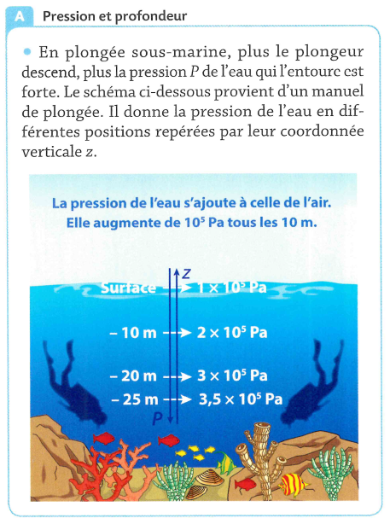
Données :
Intensité de pesanteur : g = 9,81 N.kg⁻¹
Masses volumiques : $ρ_{eau}=1000 kg.m^{-3}$
$ρ_{eau salée}=1030 kg.m⁻³$
Notion scientifique

La loi fondamentale de la statique des fluides :

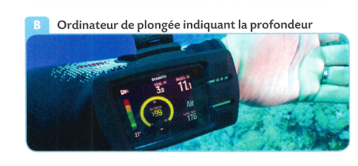

- Doc. 1 : Proposer un protocole pour mesurer la variation de pression entre deux points A et B situés à des profondeurs différentes dans la colonne d'eau.

- Doc. 2 : À l'aide d'un tableur-grapheur, tracer les variations de pression ΔP = PB​ − PA​ en fonction des variations de profondeur Δz = zB ​− zA​, soit : ΔP=f(Δz). Déterminer le type de relation qui existe entre ΔP et Δz.

- À l'aide du tableur-grapheur, modéliser cette série de points. Peut-on relier g et ρ à un coefficient de ce modèle ?
- Conclure : quelle est la relation entre ΔP et Δz ?

